深复制和浅复制：

- 深复制：
this->str=new char[1024]; //深拷贝
if(this->str)
strcpy(this->str,obj.str);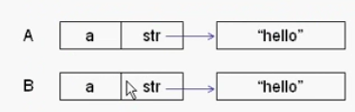

- 浅复制
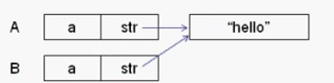
CDemo(const CDemo& obj){
this->a=obj.a;
this->str=obj.str; //浅拷贝，指针指向同一个内存 ，这里需要深复制
}

如果是上面的浅拷贝，那么修改B.str的内容的时候，就会改变A的内容:
例如：
B.str[0]= ‘k’;
那么 B.str=”kello”: A.str=”kello”;
所以如果成员中有指针的话，或者使用到了系统资源，拷贝的时候应该使用深拷贝

